**Εργασίες Γλώσσας (γενικές επαναληπτικές) Πέμπτη 14 Μαΐου**

1. Στο τετράδιό μου, βάζω σε αλφαβητική σειρά τις παρακάτω λέξεις.

Επαναληπτικές Ασκήσεις Γλώσσας Γ΄ - 1η
Ενότητα: Πάλι μαζί!
θρανίο, διάλειμμα, σχολείο, βιβλιοπωλείο, διευθυντής, δίδυμος, ...

1. Επαναληπτικές Ασκήσεις Γλώσσας Γ΄ - 1η
   Ενότητα: Πάλι μαζί!
   θρανίο, διάλειμμα, σχολείο, βιβλιοπωλείο, διευθυντής, δίδυμος, ...Στο τετράδιό μου γράφω, τουλάχιστον τέσσερις λέξεις, απλές ή σύνθετες , που να ανήκουν στην οικογένεια των λέξεων : βιβλίο (π.χ. βιβλιοπώλης), μάθημα (π.χ. μαθαίνω).
2. Βρίσκω τα ουσιαστικά στις παρακάτω προτάσεις και τα ταξινομώ στο τετράδιό μου σε: πρόσωπα (π.χ. πατέρας), ζώα (π.χ.αλεπού) , πράγματα (π.χ. καράβι)

* Ο Κώστας διαβάζει και το μωρό κλαίει.
* Η μαμά τάισε τον παπαγάλο και έπλυνε τα πιάτα
* Το πρόβατο βελάζει και ο σκύλος είναι στο σπιτάκι του.
* Αγόρασα ένα μολύβι και μερικά τετράδια.
* Η γάτα ανέβηκε στο τραπέζι.

1. Στο τετράδιό μου φτιάχνω τρεις στήλες, αρσενικά, θηλυκά, ουδέτερα και γράφω τα παρακάτω ουσιαστικά στην κατάλληλη στήλη, μαζί με το άρθρο τους.

σειρά θόρυβος πετρέλαιο ιππότης λεοπάρδαλη δεινόσαυρος πυρετός

υπόστεγο κυλικείο πιθανότητα τρέξιμο αμφιβολία

1. Διαλέγω πέντε από τα παραπάνω ουσιαστικά και γράφω προτάσεις ή μια σύντομη ιστοριούλα.

**Εργασίες Μαθηματικών**

ΟΔΗΓΙΑ προς τους γονείς: Όποιο παιδάκι δυσκολεύεται να κάνει τις παρακάτω ασκήσεις , δεν είναι απαραίτητο να τις κάνει , καθώς αυτές οι ασκήσεις είναι προετοιμασία για την Γ΄ τάξη.

Συνεχίζω, όπως στο παράδειγμα…εφόσον δεν δυσκολεύομαι.

* 36 : 8= 4 , γιατί 8Χ4=32 και περισσεύουν 4
* 41 : 5= ……, γιατί 5Χ…..= ….. και περισσεύουν ….
* 30 : 9 = ……, γιατί 9Χ…..= ….. και περισσεύουν ….
* 50 : 6 = ……, γιατί 6Χ…..= ….. και περισσεύουν ….
* 82 : 9 = ……, γιατί 9Χ…..= ….. και περισσεύουν ….
* 34 : 6 = ……, γιατί 6Χ…..= ….. και περισσεύουν ….

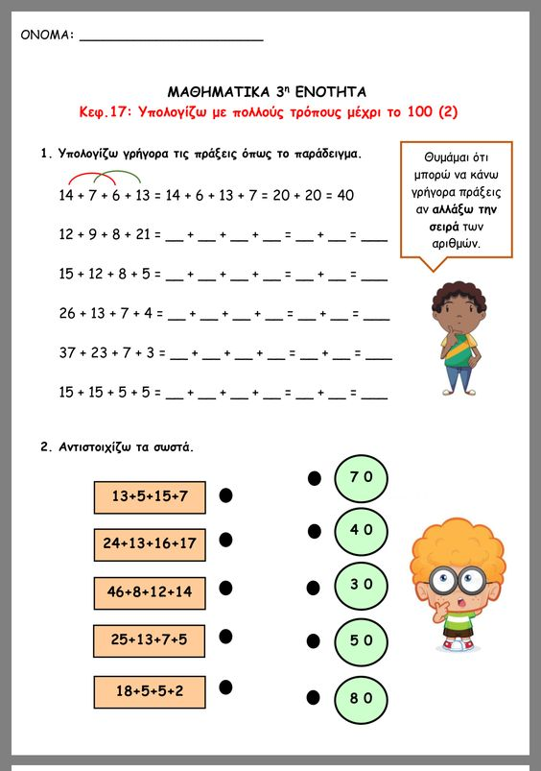2. Υπολογίζω γρήγορα τις πράξεις όπως στο παράδειγμα



12+9+8+21 = (…..+….) +(….+….) =……+……=…..

15+12+8+5=(…..+….) +(….+….) =……+……=…..

26+13+7+4=(…..+….) +(….+….) =……+……=…..

37+23+7+3=(…..+….) +(….+….) =……+……=…..

15+15+5+5=(…..+….) +(….+….) =……+……=…..

3. Βρίσκω νοερά τα αποτελέσματα των πράξεων. ( Φτάνω πρώτα στην πλησιέστερη εκατοντάδα)

205-8= 197 Σκέφτομαι: (205-5)-3=200-3=197

408-9=…….

506-8=…..

704-8=…..

403-7=…….

198+4=202 Σκέφτομαι: 198+(2+2)=200+2=202

296+7=…….

599+9=…..

895+8=…..

497+7=…….